附件1
注意事项
1、会务组将统一安排食宿交通。
2、6月28日13:00-13:30在鹏基商务时空大厦一楼乘车，分批前往河源汇景希尔顿逸林酒店，请大家务必准时到达。鹏基商务时空大厦地址：福田区八卦一路50号。
3、QC联欢晚会欢迎企业质量同仁选送节目，节目形式不限。同时，向参会企业征集一名晚会主持，欢迎大家自荐。

附件2
乘车路线
前往 鹏基商务时空大厦：
1、地铁：在七号线八卦岭站A口出来，前行100米即可。
2、公交大巴：体育馆东站（4路7路222路323路365路393路B615路E2路E5路E20路M389路M476路）；劳动就业大厦站（8路218路222路）。
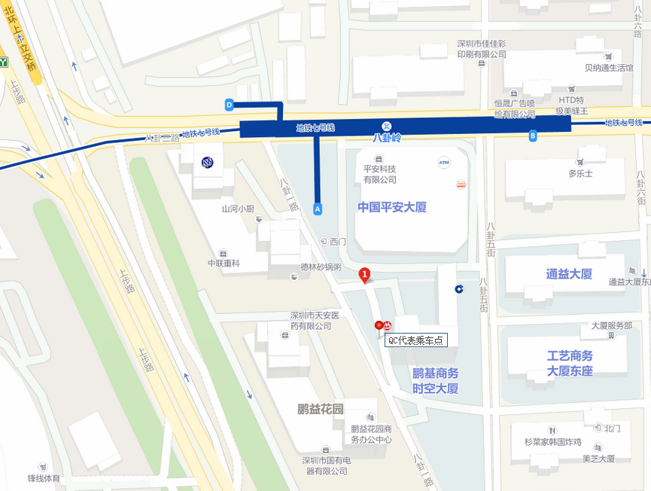

附件3
深圳市2017年优秀质量管理小组（QCC）
成果选拔赛现场发表赛报名表
单位名称： 联系人：
手机号码： 邮 箱：
参加会议人员（请备注领队）
姓 名 | 性别 | 手 机 | 身份证号 | 是否  住宿 | 是否统  一乘车 （往返）
发票信息
发票抬头
发票内容 | 会务费  （1600元/人,  含食宿交通） |  | 如开增值税专用发票，请务必注明以下信息：  （专票信息必须可复制粘贴）  ①纳税人识别号  ②开户银行、账号  ③发票邮寄地址、收件人、电话
QC联欢晚会节目形式（可选填） | □歌曲□舞蹈□其他________
备 注 | 1、身份证号码是购买保险的重要信息，请务必填写。  2、住宿、乘车意向和发票信息务必填写。

